LE 12-10-2020

Note calcul révision du loyer ZETA AUDITECH
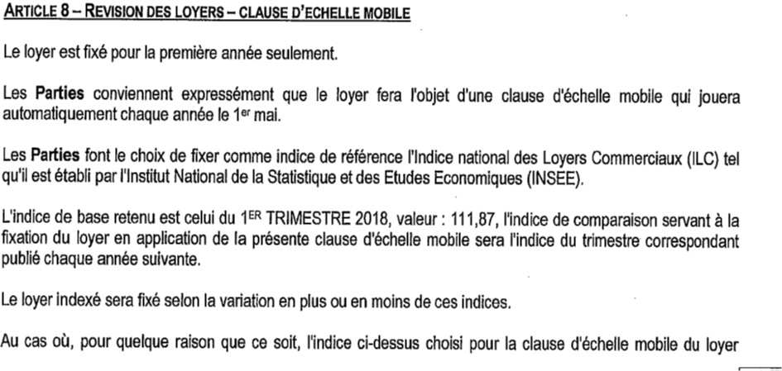

Aller chercher sur le site INSEE : l’indexation des loyers commerciaux ILC
https://www.insee.fr/fr/statistiques/serie/001532540#Documentation

Pour Etablir le nouveau loyer annuel :

Loyer annuel en 01-2020
(174000/111.87*114.64)*2=178308 soit 1 loyer mensuel de 14859 € ht. 0 Indice 2019
(Prendre le précédent loyer /indice de référence du précédent loyer ) * nouvel indice au = nouveau loyer Annuel
Pour le 1er mai 2020 :

178308/114,64 = 1555.37 * 116.23 = 180781.04 annuel, soit par mois 15065 € HT à compter du 1er Mai.

Régul des loyers à faire de Mai à Septembre : loyer non facturé au 13-10-2020.
Octobre facturé selon l’ancien loyer....
Loyer annuel 01-2021
15065 *12 :180780 /116.23 = 1555.37* ? indice inconnu au 04-05-2021.

29-09-2021
Révision 2021
Indice ILC
Référence T1 – 116.73
Loyer de référence annuel 2020 15065 * 12

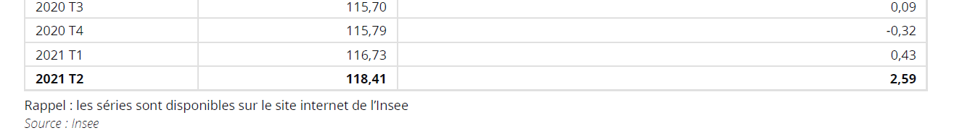
Cf fichier :
Q:\IMMOBILIER BOOS CAP TERRAIN\ZETA\LOCATION CH. LINDBERGH\REVISION LOYER
révision 2021 ILC21T2_FR
soit un loyer annuel de

